DERS PLANI

BÖLÜM I
Dersin adı |  |  |  | Fen Bilimleri TARİH: 15.HAFTA: ……………………………………
Sınıf |  |  |  | 5
Ünitenin Adı/No |  |  |  | MADDE VE DEĞİŞİM
Konu |  |  |  | F.5.4.2. Maddenin Ayırt Edici Özellikleri
Önerilen Süre |  |  |  | 4 Ders Saati
BÖLÜM II
Öğrenci Kazanımları /Hedef ve Davranışlar |  |  |  | 4. ÜNİTE  F.5.4.2.1. Yaptığı deneyler sonucunda saf maddelerin erime, donma, kaynama noktalarını belirler.
Ünite Kavramları ve Sembolleri/Davranış Örüntüsü |  |  |  | Erime ve donma noktası, kaynama noktası
Güvenlik Önlemleri (Varsa):
Öğretme-Öğrenme-Yöntem ve Teknikleri |  |  |  | Soru-Cevap, Buluş, Araştırma, Gösteri, İnceleme, Deney
Kullanılan Eğitim Teknolojileri-Araç, Gereçler ve Kaynakça |  |  |  | Ders Kitabı, EBA
Açıklamalar |  |  |  | Erime, donma, kaynama noktalarının ayırt edici özellikler olduğu vurgulanır.
Etkinlikler |  |  |  | Alkol ve su kaynatılarak kaynama sıcaklığı farkı deneyi yapılır.
Özet |  |  |  | MADDENİN AYIRT EDİCİ ÖZELLİKLERİ  Maddeleri birbirinden ayırt etmek için onların kendilerine özgü özelliklerini kullanırız. Renk, koku, sertlik, yumuşaklık ve tat gibi özellikler maddeleri ayırt etmemize yardımcı olur.  Yanda gösterdiğimiz özdeş kaplarda aynı miktarda farklı maddeler bulunmaktadır. Bu maddelerin renkleri aynı olduğu için renklerine bakarak maddeleri ayırt edemeyiz. Bu yüzden bu maddelerin kokularına bakabiliriz. Bu özellikten de ayırt edemezsek başka özelliklerine bakmamız gerekir.  Erime noktası, donma noktası, kaynama noktası gibi özellikler maddeleri ayırt etmek için kullanılır.  1- ERİME VE DONMA NOKTASI  Buz ile doldurduğumuz yandaki kabı ısıttığımızda sıcaklığı zamanla artar. Sıcaklık belli bir dereceye ulaştığında ise buz erimeye başlar.  - Saf katı maddelerin erimeye başladığı sıcaklığa ERİME NOKTASI denir.  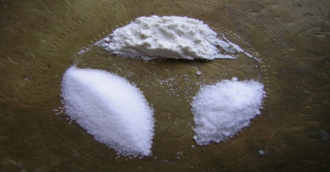  - Buzun erimeye başladığı sıcaklık 0 ⁰C’dir.  - Eriyen bir saf katının erime süresinde sıcaklığı değişmez.  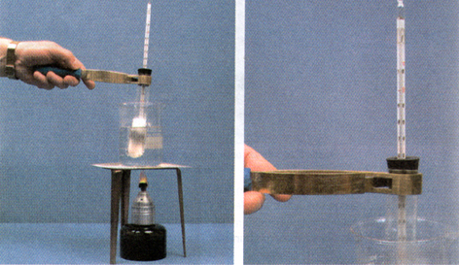  Buzun erime süresinde sıcaklığı 0 ⁰C de sabit kalır.  Katı maddeler erirken çevrelerinden ısı alırlar. Aldıkları bu ısı da onların erimesi için harcanır. Bu yüzden sıcaklıkları aynı kalır. Yani buz tamamen eriyene kadar sıcaklığı 0 ⁰C de kalır.  Buzdolabına koyduğunuz su zamanla soğur ve sıcaklığı düşer. Suyun sıcaklığı belli bir değere düştüğünde su donar. Yani suyun sıcaklığı 0 ⁰C ye düştüğünde donmaya başlayarak buz haline gelir.  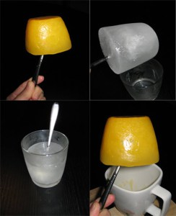  - Saf sıvı maddelerin donmaya başladığı sıcaklığa DONMA NOKTASI denir.  - Donma süresince saf sıvının sıcaklığı sabit kalır. Çünkü sıvı donarken çevresine ısı verir. Su donarken ısı kaybetmeye devam eder. Fakat sıcaklık değerinde bir değişiklik olmaz.  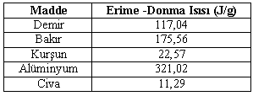  - Buz 0 ⁰C de erir ve su 0 ⁰C de donar. Yani bir saf maddenin ERİME VE DONMA SICAKLIĞI birbirine EŞİTTİR.  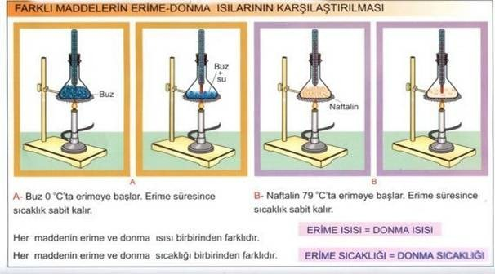  Yandaki resimde gördüğünüz gibi iki madde farklı sıcaklıklarda erir-donar.  Bu da bize her maddenin erime ve donma sıcaklıklarının farklı olduğunu gösterir.  Yani erime ve dona sıcaklığı maddeler için ayırt edici bir özelliktir.  2- KAYNAMA NOKTASI  Bir sıvıyı ısıttığımızda sıcaklığı yükselir. Sıvı öyle bir sıcaklığa gelir ki bu sıcaklıkta buharlaşma en hızlıdır. Bu durumda sıvının her tarafından çıkan kabarcıklar ile sıvı fokurdamaya başlar ve sıvı kaynar.  - Bir sıvının kaynadığı sıcaklığa KAYNAMA NOKTASI denir.  - Kaynayan saf sıvıların kaynama süresince sıcaklığı değişmez. Yani sıvı ısı alır fakat bu sıvının sıcaklığını arttırmaz.  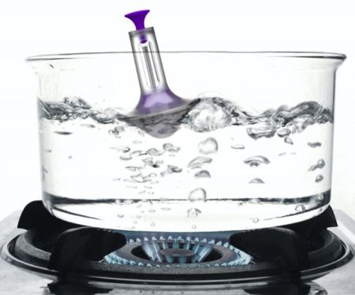  Tabloda görüldüğü gibi farklı sıvıların kaynama sıcaklıkları farklıdır.  Bu da bize her maddenin kaynama sıcaklığının farklı olduğunu gösterir.  Yani kaynama sıcaklığı maddeler için ayırt edici bir özelliktir.  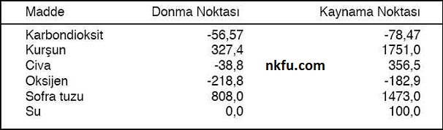
 | BÖLÜMIII
Ölçme-Değerlendirme
Dersin Diğer Derslerle İlişkisi |  |  |  | Kimya dersi ile ilişkili bir konu olduğu için gerekli görülen yerlerde öğretmen bir kimya öğretmeni ile fikir alışverişi yapabilir.
BÖLÜM IV
Planın Uygulanmasına İlişkin Açıklamalar | Planın uyguanması sırasında yaşanabilecek aksaklıkların giderilmesi için önceden tedbirler alınmalı, bölgesel farklılıklara göre plan esnetilmelidir.

FEN BİLİMLERİ ÖĞRETMENİ OKUL MÜDÜRÜ

